

ЖИМ НОГАМИ
Артикул:
DLP01
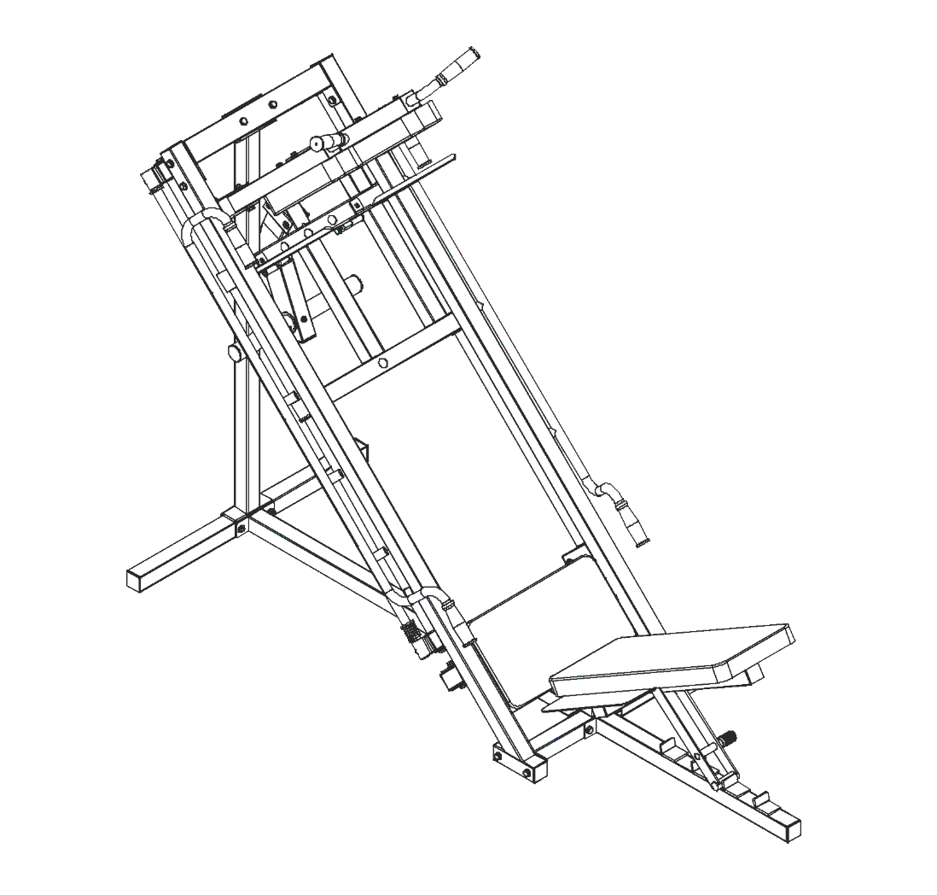
DLP02

РУКОВОДСТВО ПОЛЬЗОВАТЕЛЯ

РАЗМЕРЫ ДЛЯ DLP01

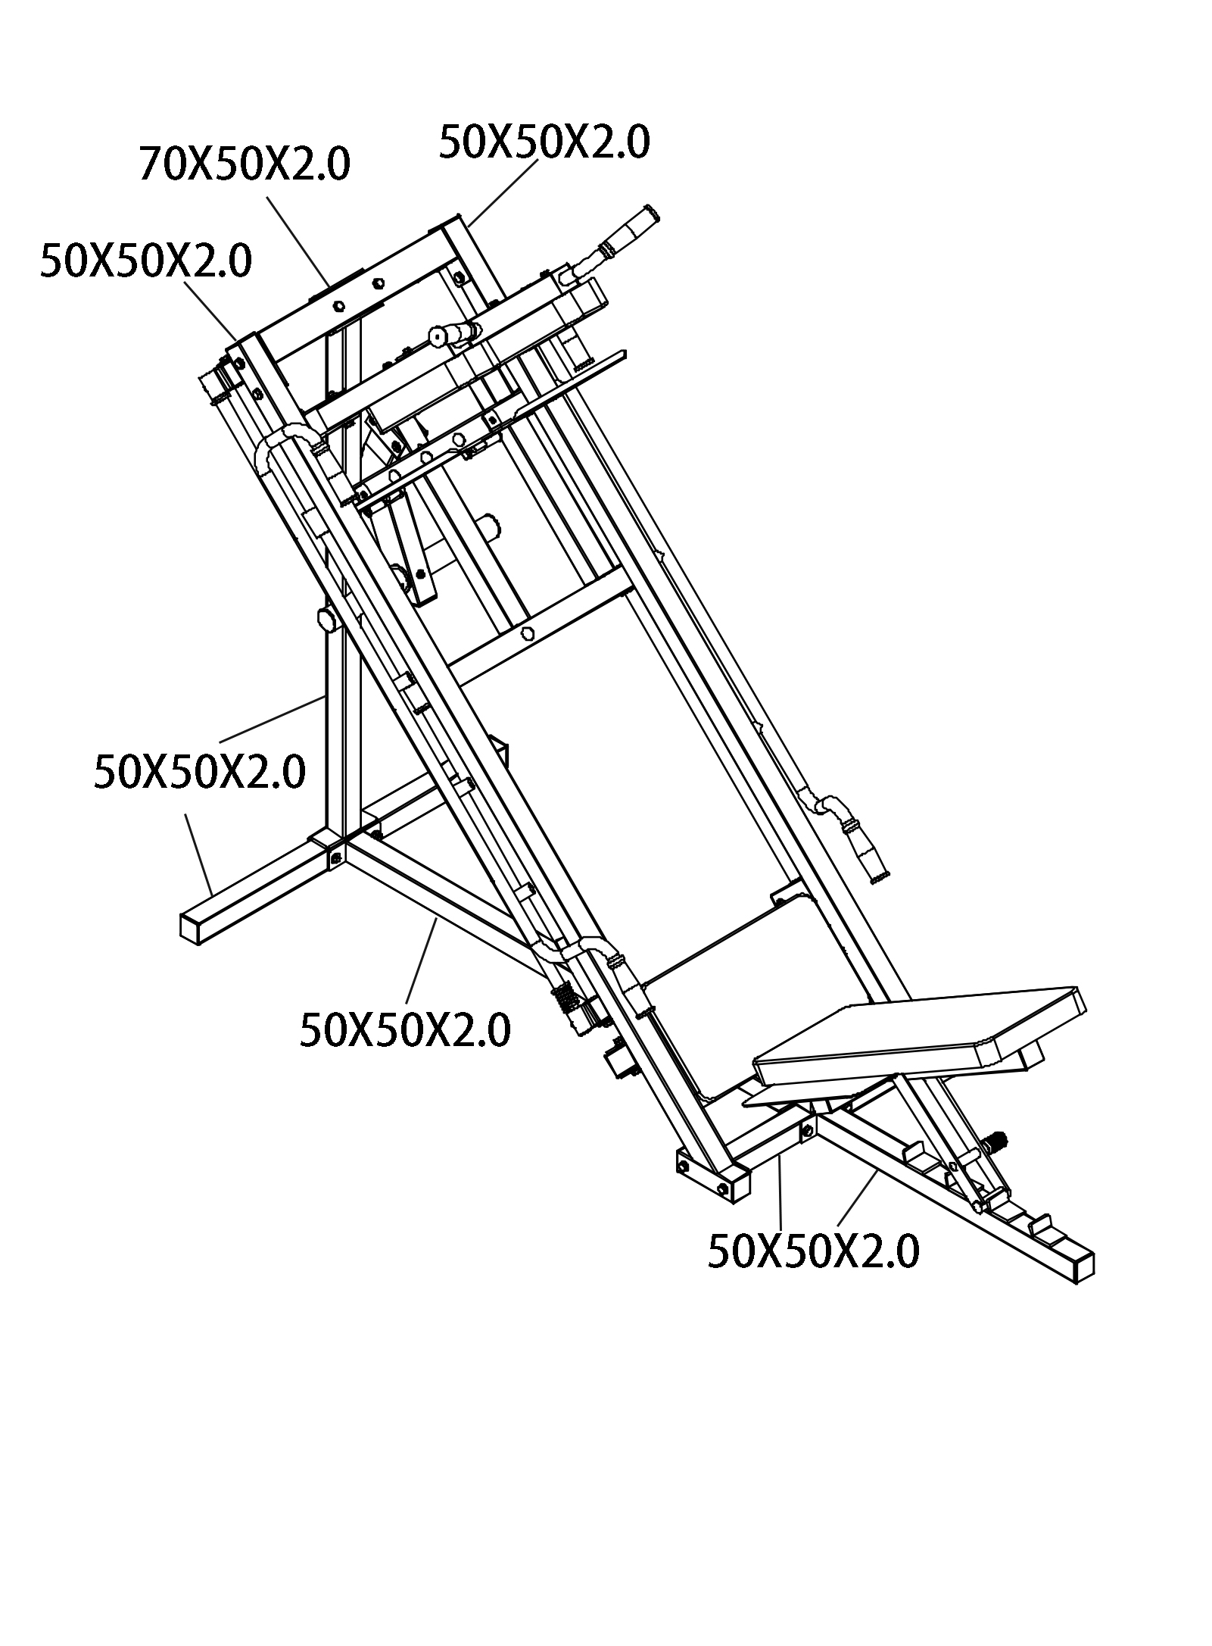

DLP01 - максимальный вес пользователя 150кг.
РАЗМЕРЫ ДЛЯ DLP02

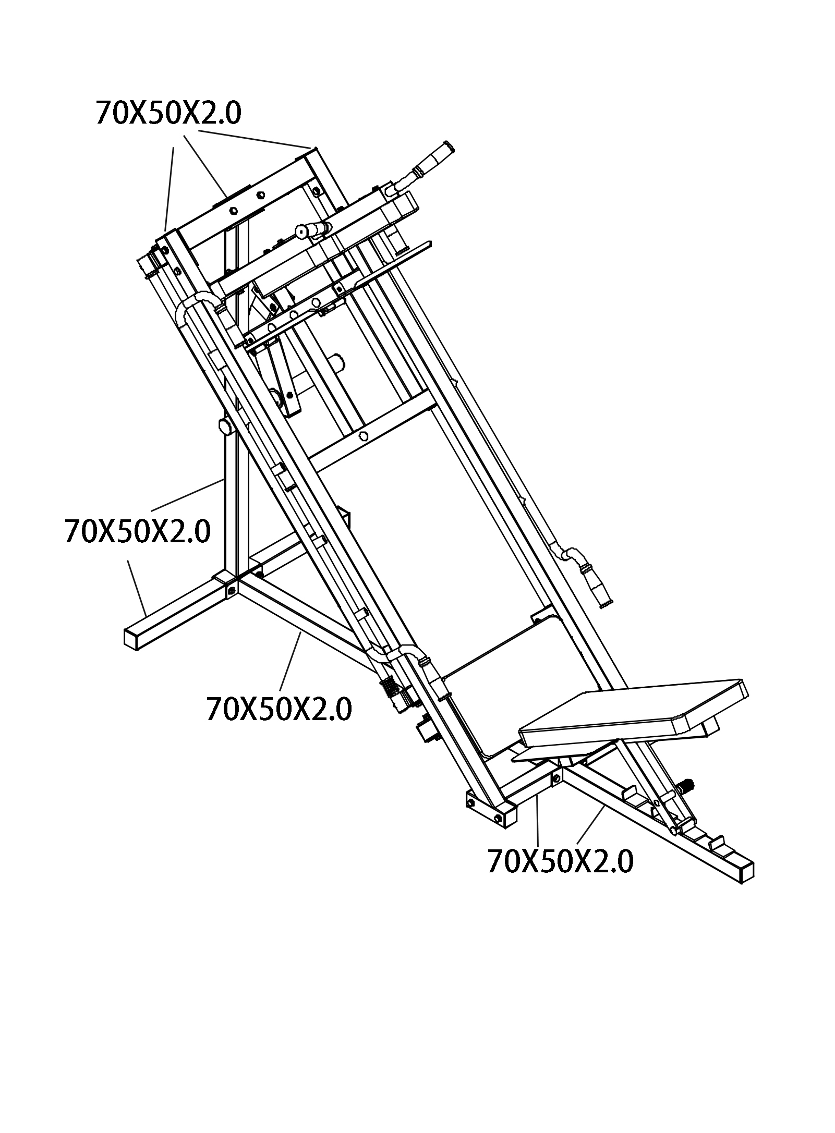

DLP02 - максимальный вес пользователя 200кг.
Важные инструкции по безопасности
ПРЕДУПРЕЖДЕНИЕ – перед эксплуатацией оборудования ознакомьтесь со всеми инструкциями.
Сохраните руководство для дальнейшего использования.
- Перед сборкой и эксплуатацией тренажера ознакомьтесь со всеми инструкциями в данном руководстве. Для безопасной и эффективной работы с тренажером убедитесь, что оборудование правильно собрано и используется должным образом. Примечание: обаятельно ознакомьте всех пользователей тренажера с инструкциями и мерами предосторожности.
- Перед началом работы с тренажером проконсультируйтесь со своим врачом, чтобы определить, есть ли у Вас какие-либо медицинские или физические противопоказания, которые могут поставить под угрозу Ваше здоровье и безопасность, или препятствовать правильному использованию оборудования. Обязательно обратитесь к врачу за рекомендациями, если Вы принимаете лекарства, которые могут повлиять на Ваш пульс, кровяное давление или уровень холестерина.
- Чрезмерная нагрузка или неправильная работа с тренажером может нанести вред Вашему здоровью. Если во время тренировки Вы почувствуете головокружение, слабость или обнаружите у себя какие-либо другие болезненные симптомы, немедленно прекратите тренировку и обратитесь к врачу.
- Не подпускайте к тренажеру детей и питомцев. Оборудование предназначено исключительно для взрослых.
- Используйте тренажер на твердой ровной поверхности. Положите под тренажер специализированное покрытие для защиты пола от загрязнений и любых других повреждений. Для обеспечения безопасности, вокруг оборудования должно находиться не менее 2 метров свободного пространства.
- Перед первым запуском тренажера проверьте винты, гайки и другие
соединения. Убедитесь, что все крепежи надежно затянуты. Если во время сборки или эксплуатации тренажера Вы услышите посторонние шумы, немедленно прекратите работу. Не используйте тренажер до тех порт, пока проблема не будет устранена.
- При использовании оборудования надевайте соответствующую одежду. Не рекомендуется надевать свободную одежду, которая может попасть в движущиеся части тренажера.
- Тренажер предназначен исключительно для домашнего использования.
- Будьте осторожны при подъеме и перемещении тренажера, чтобы избежать повреждения спины.
- Сохраните руководство, а также инструменты, используемые при сборке тренажера. Держите их поблизости, чтобы в случае необходимости Вы могли сразу ими воспользоваться.
- Данный тренажер не предназначен для терапевтических целей.

Инструкции по уходу за тренажером
- Периодически смазывайте подвижные соединения тренажера после его использования.
- Будьте осторожны, чтобы не повредить пластиковые/металлические детали тренажера тяжелыми или острыми предметами.
- Избегайте попадания влаги на оборудование, протирайте тренажер сухой тряпкой.

ИНСТРУКЦИЯ ПО СБОРКЕ. ШАГ 1

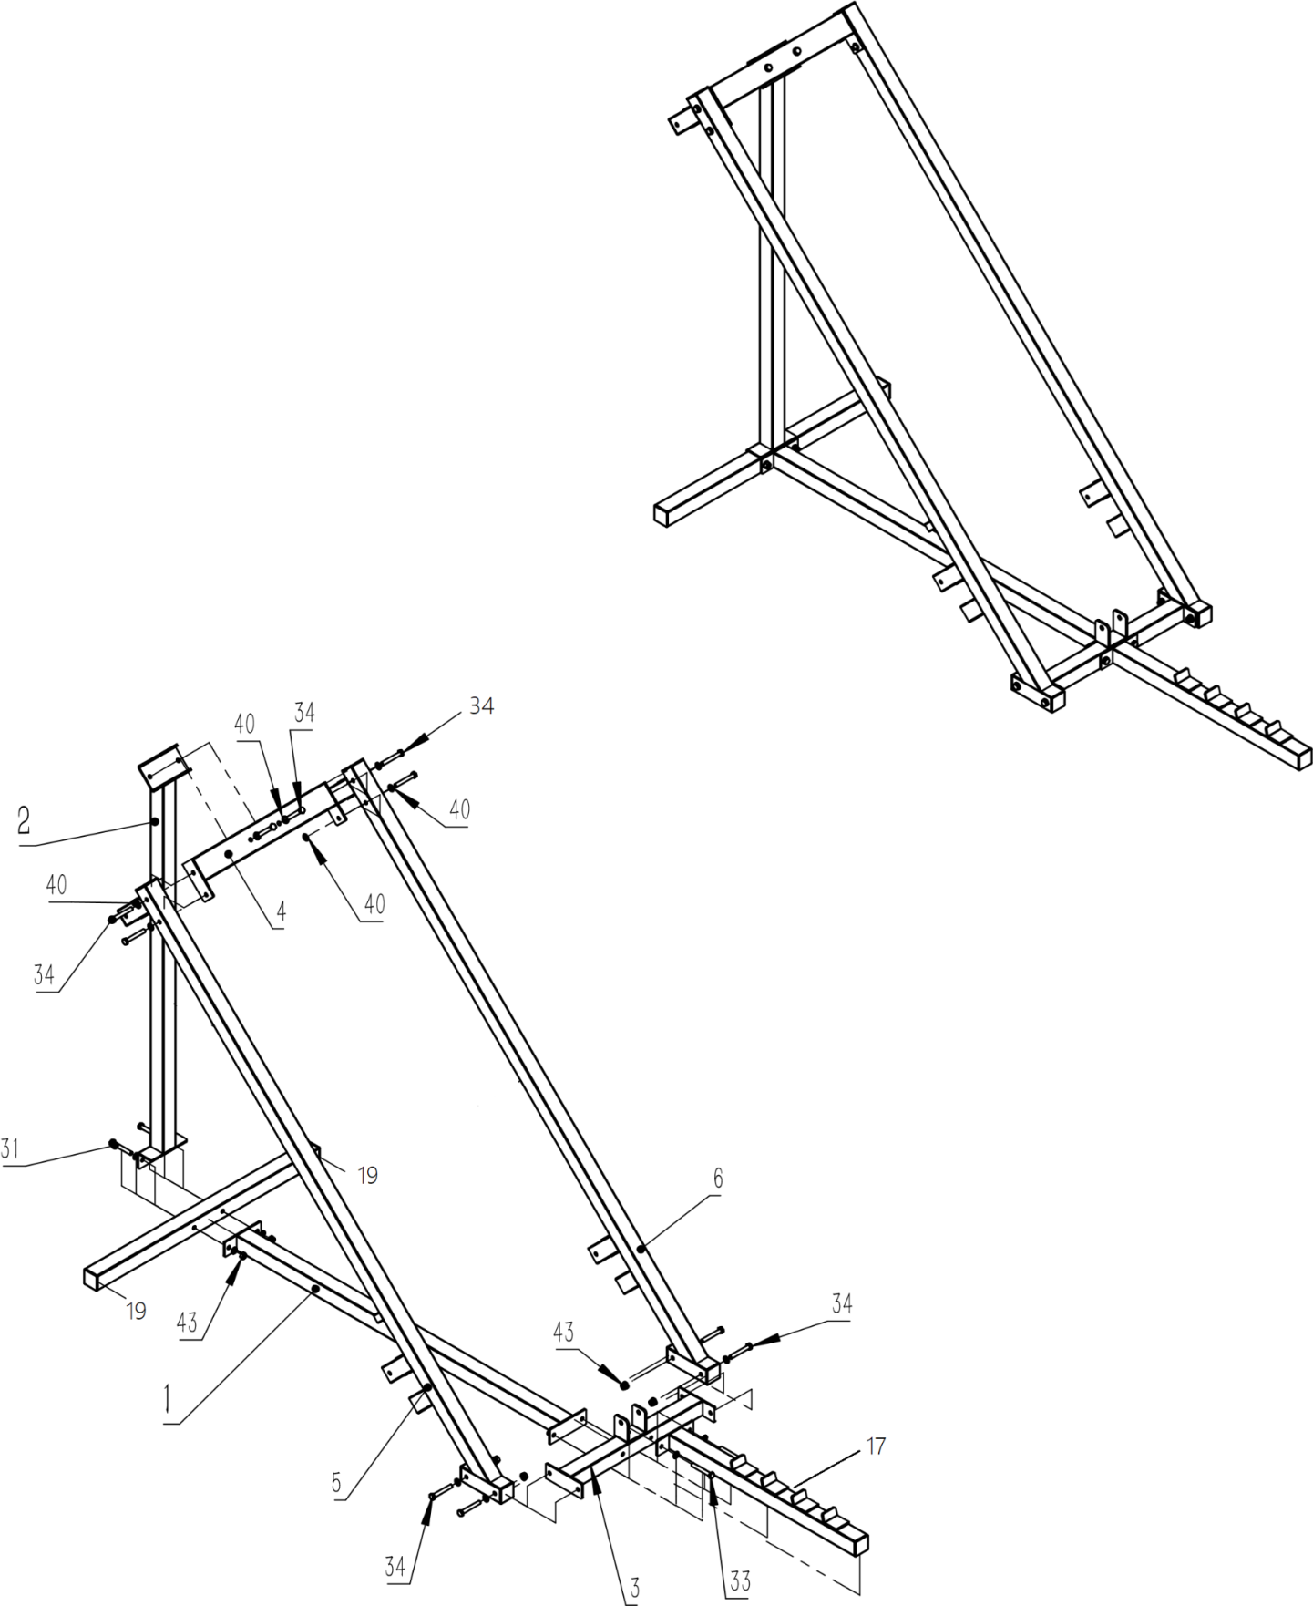

ИНСТРУКЦИЯ ПО СБОРКЕ. ШАГ 2

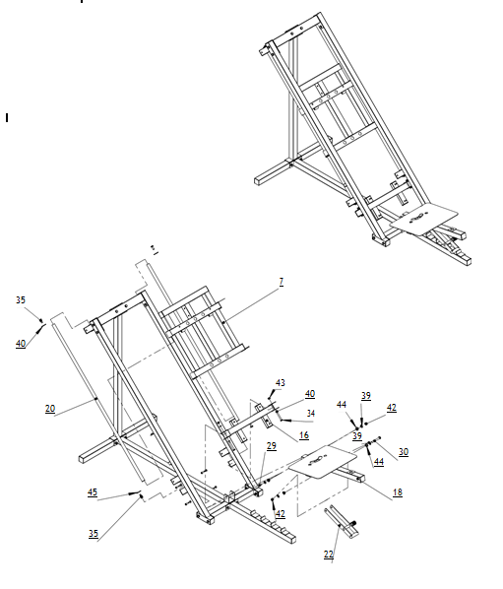

ИНСТРУКЦИЯ ПО СБОРКЕ. ШАГ 3

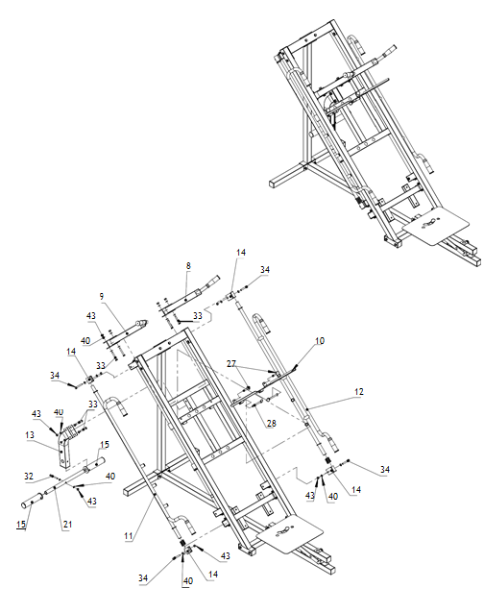

ИНСТРУКЦИЯ ПО СБОРКЕ. ШАГ 4

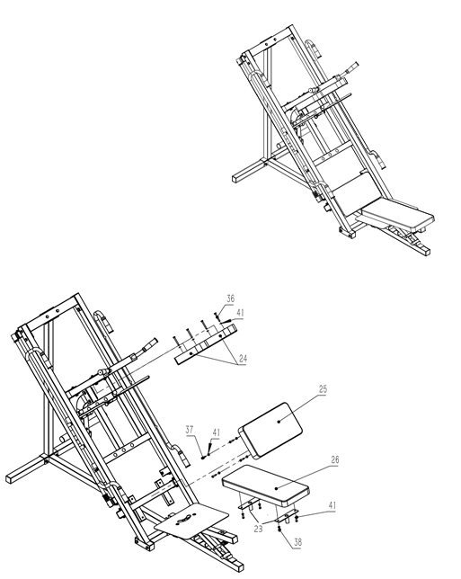

ТРЕНАЖЁР В СОБРАННОМ ВИДЕ

Расположение 1 Расположение 2

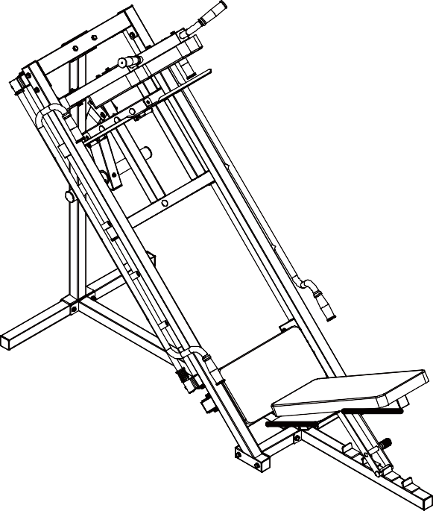
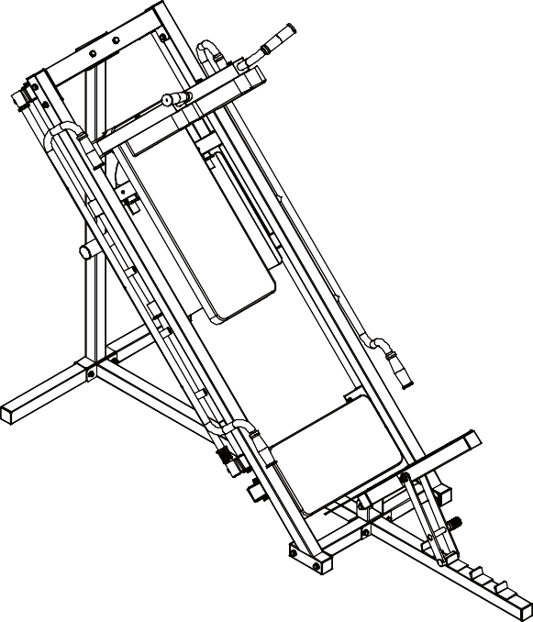

Основная нижняя труба | Основной подъем | Нижняя соединительная труба | Верхняя соединительная трубка
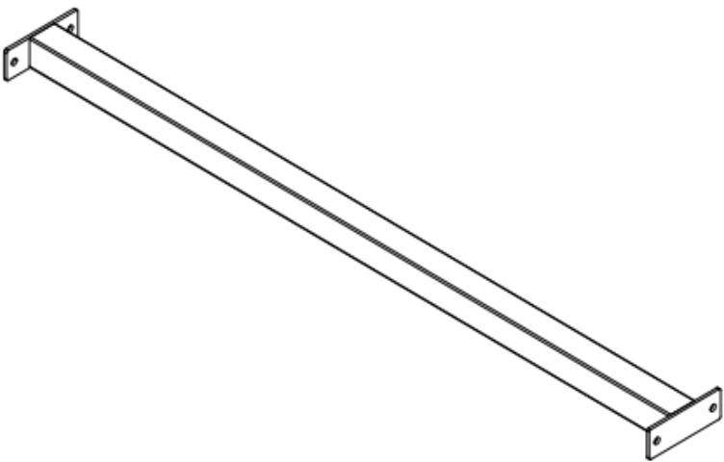 | 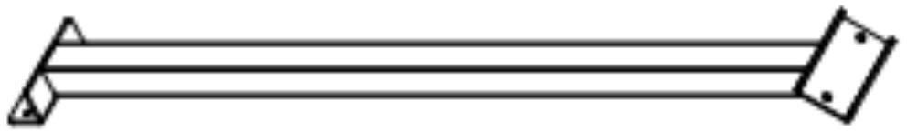 | 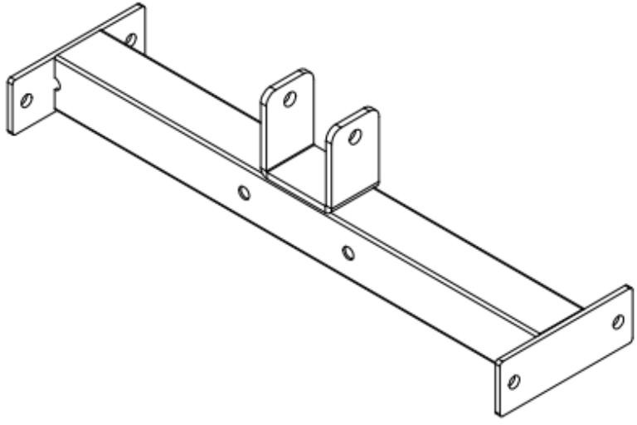 | 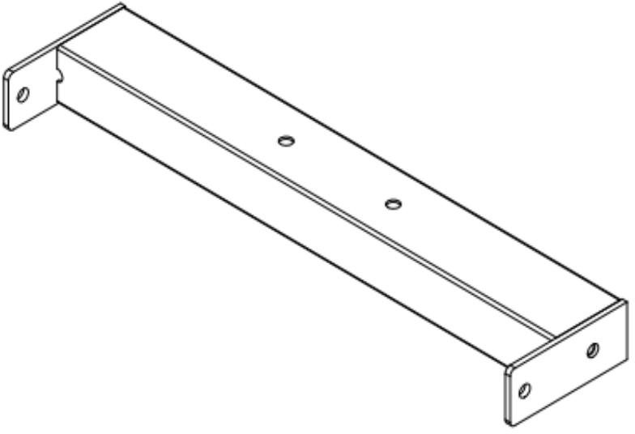
No.1 1 Шт. | No.2 1 Шт. | No.3 1 Шт. | No.4 1 Шт.
Наклонная опорная труба I | Наклонная опорная труба II | Раздвижная рама | Трубка левого наплечника
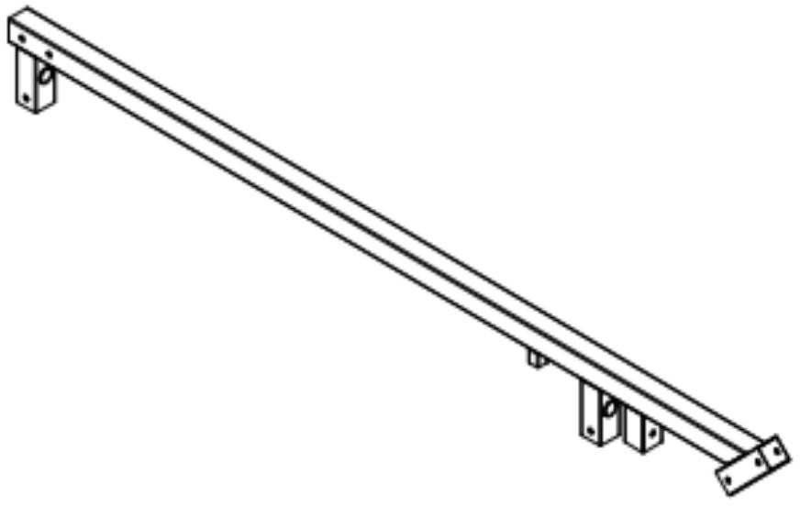 | 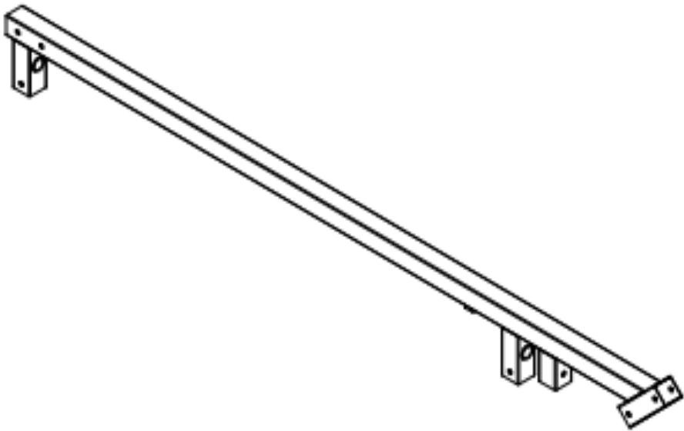 | 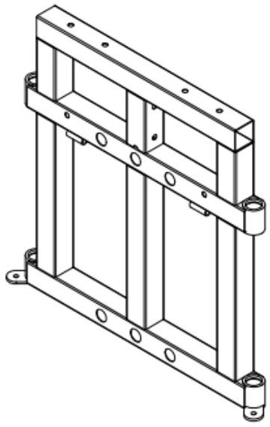 | 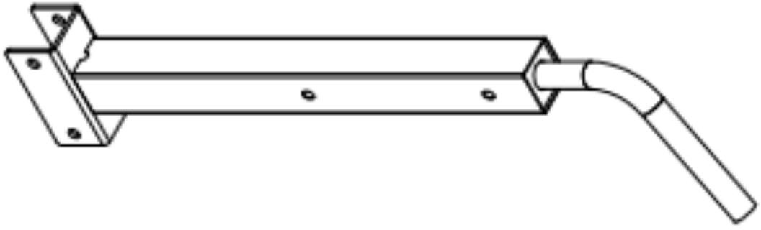
No.5 1 Шт. | No.6 1 Шт. | No.7 1 Шт. | No.8 1 Шт.
Трубка правого плечевого упора | Верхняя клетчатая пластина | Правая трубка | Левая трубка
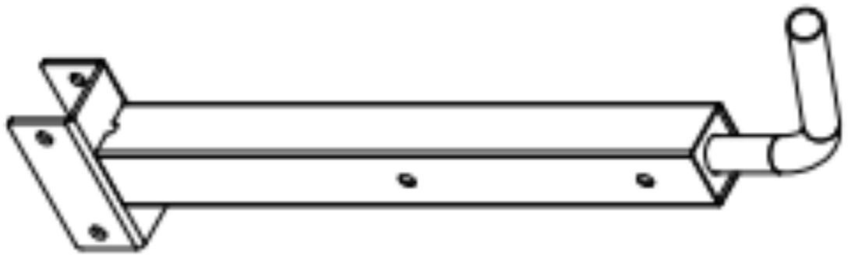 | 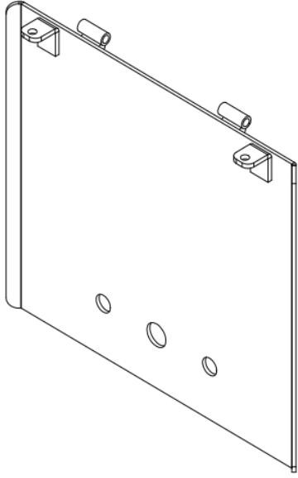 | 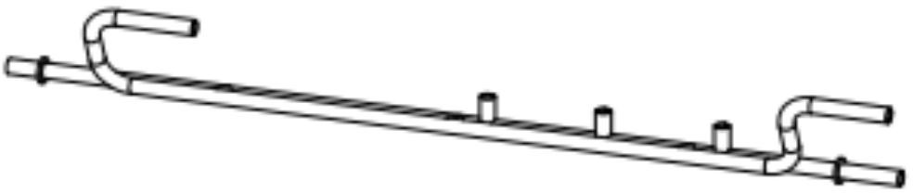 | 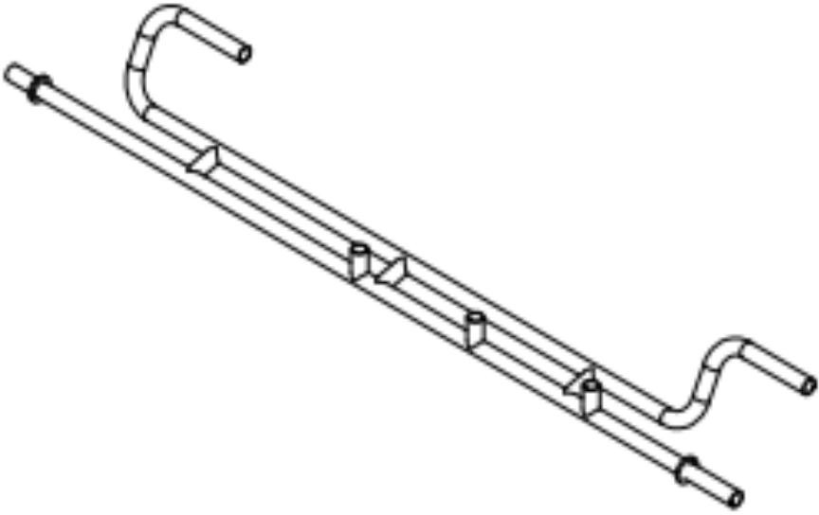
No.9 1 Шт. | No.10 1 Шт. | No.11 1 Шт. | No.12 1 Шт.
Колено штанги | Втулка направляющей | Трубка со штангой | Подушка трубки
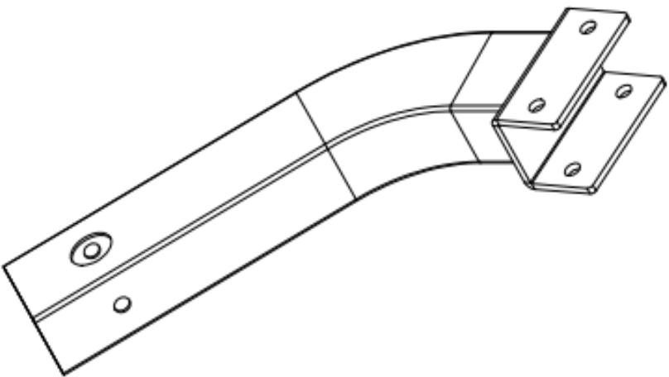 | 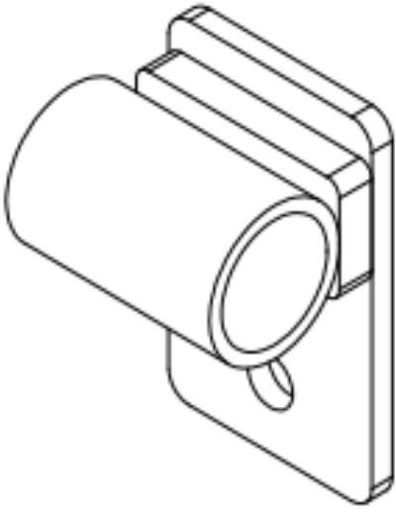 | 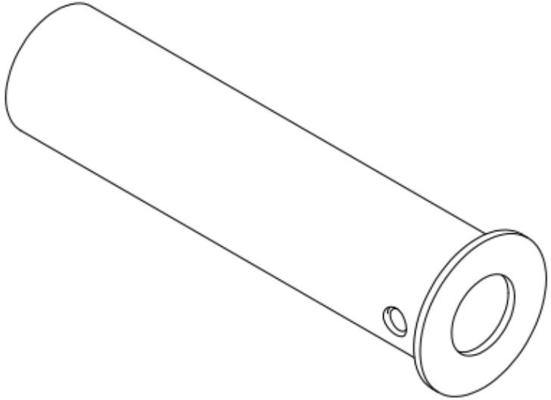 | 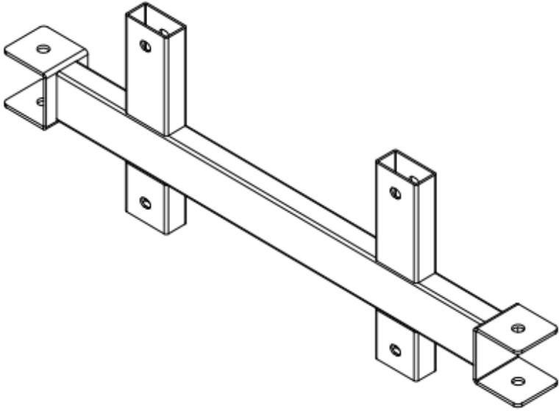
No.13 1 Шт. | No.14 4 Шт. | No.15 2 Шт. | No.16 1 Шт.
Передняя заземляющая труба | Нижняя клетчатая пластина | Задняя заземляющая труба | Направляющая
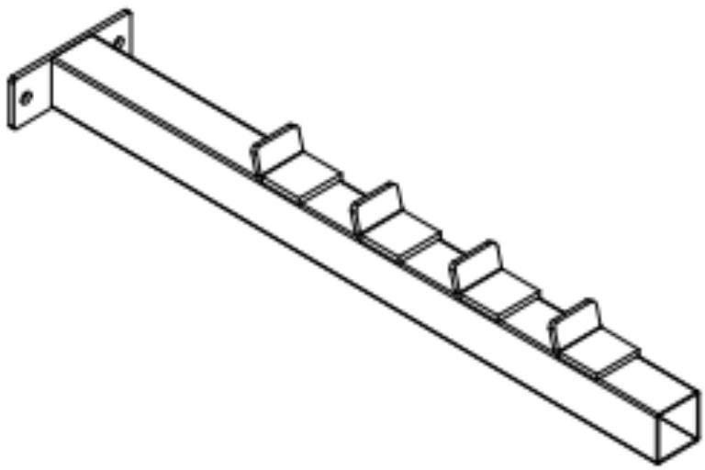 | 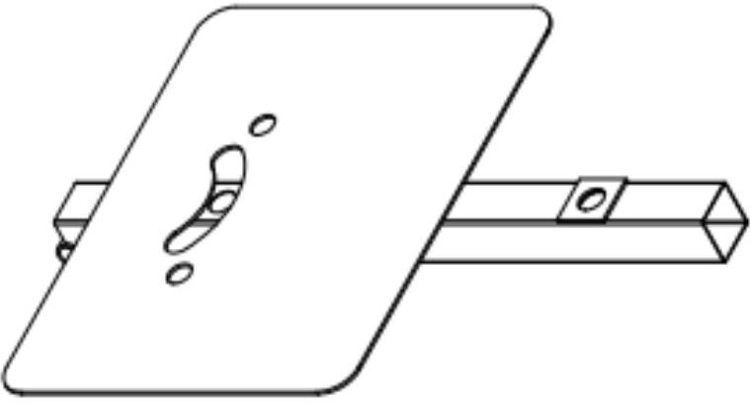 | 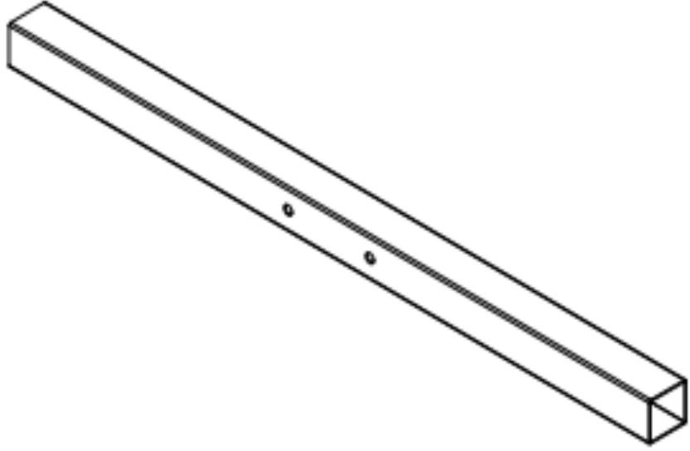 | 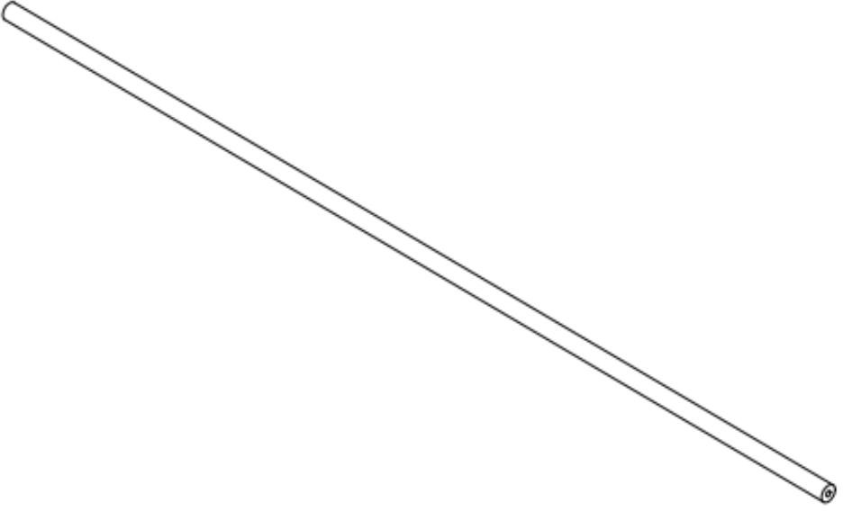
No.17 1 Шт. | No.18 1 Шт. | No.19 1 Шт. | No.20 2 Шт.
Внутренняя трубка штанги | Трубка регулировки подушки спинки | Соединительная трубка подушки спинки | Наплечник
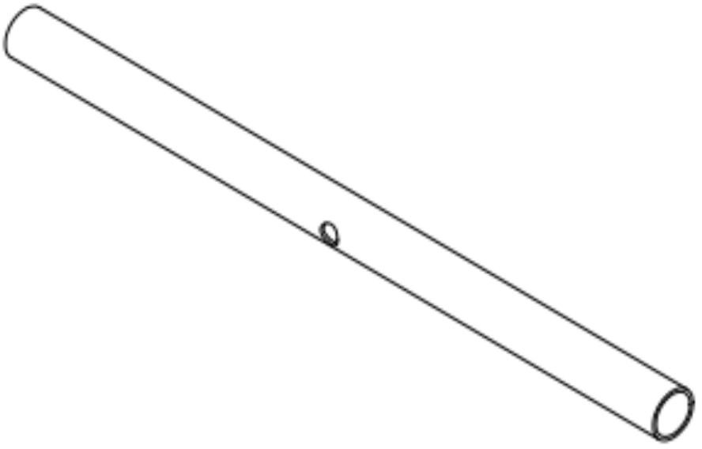 | 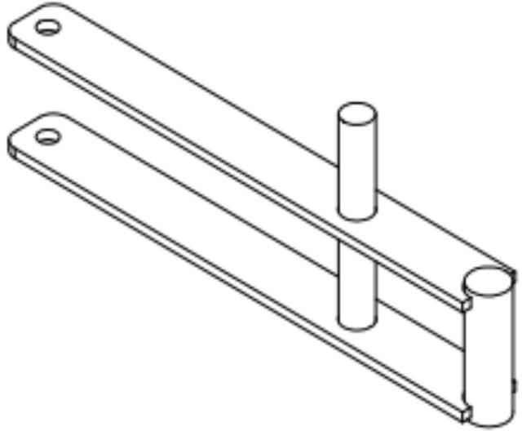 | 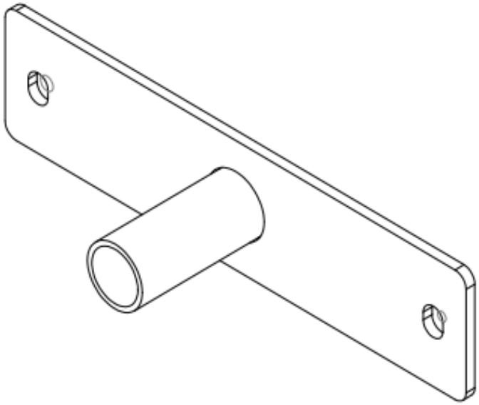 | 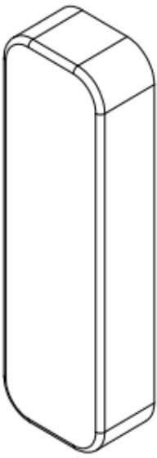
No.21 1 Шт. | No.22 1 Шт. | No.23 2 Шт. | No.24 2 Шт.


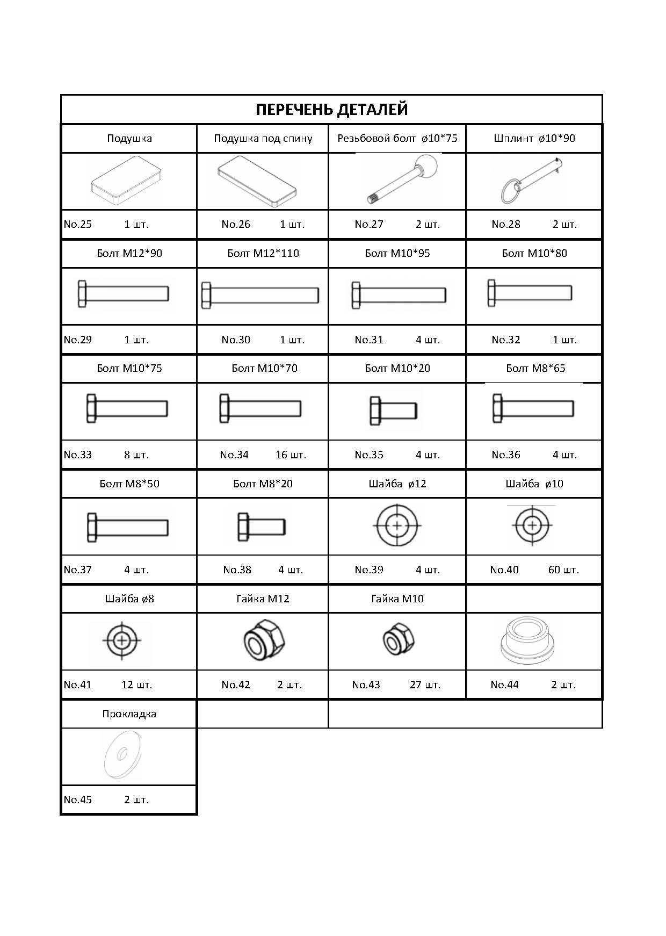

Уход, чистка и обслуживание

Очищайте тренажер каждый раз после тренировки влажной ткарью, чтобы удалить пот и/или прочие жидкости. Не используйте растворители. Тщательно высушите очищенные участки. Регулярная чистка помогает поддерживать устройсвтво в хорошем состоянии и, следовательно, в значительной степени способствует сохранению продолжительности его срока службы. Затраты на ремонт тренажера, который не обслуживается должным образом, не подпадают под действие гарантии.

Обслуживание
Проверка крепежных материалов: по крайней мере 1 раз в месяц Вы должны проверять надежность затяжки винтов и гаек и, при необходимости, подтягивать их.

Область применения

Только для домашнего или слабокоммерческого использования, но не для использования в фитнес залах/центрах.

Рекомендации к занятиям
Регулярные тренировки позволяют добиться целого ряда преимуществ: улучшают физическую форму, мышечный тонус и в сочетании с диетой и контролем калорий помогают извавиться от лишнего веса.

Разогревающая разминка
Этот этам позволяет улучшить кровообращение и подготовить мышцы к дальнейшей работк, что снизит риск получения травм мускулатуры и связок. Для жтого рекомендуется выполнять несколько разминочных упражнений, как показано на рисунках ниже. Каждое упражнение следует выполнять в течение 30 секунд. Не перенапрягайте и не рвите мышцы во время растяжки – если Вы поучвствуете боль или другие неприятные ощущения, то прекратите занятия.

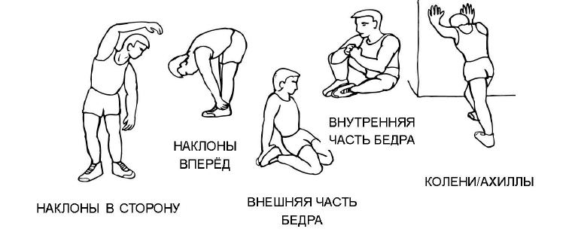

Тренировка

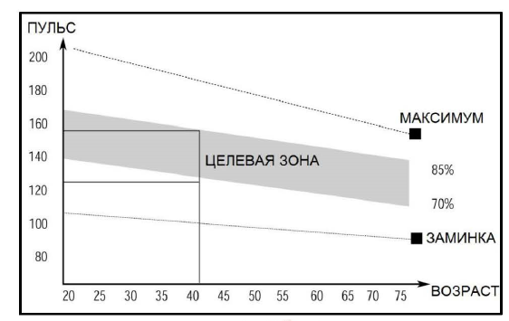
На данном этапе идет увеличение нагрузки, вследствие чего необходимо приложить усилия. При регулярных занятиях мышцы ног станут более гибкими. Тренируйтесь в своем темпе, но он обязательно должен быть достаточный, чтобы Ваш пульс находился в целевой зоне в соответствии с диаграммой ниже.

